*Баг репорт «Нельзя увеличить количество товара на странице корзины»*

06 сентября 2022 г. 11:07

Стрелкова П.

Браузер: Яндекс.Браузер 22.7.4.960, Google Chrome 104.0.5112.102, Opera Stable 90.0.4480.54

Серьезность дефекта: значительная

Ответственная команда: фронт

Краткое описание: Нельзя увеличить количество товара на странице корзины. Кнопка увеличения количества товара не активна. В DevTools нет ни одного запроса, отвечающего за кнопку увеличения.

Шаги воспроизведения:

1. Открыть главную страницу сайта <https://elize.ru>.

2. Добавить любой товар в корзину.

3. Перейти на страницу корзины.

4. Нажать на кнопку увеличения количества товара в корзине.

Ожидаемый результат:

На странице корзины можно увеличить количество товара.

Фактический результат:

Кнопка увеличения на странице корзины не нажимается, и количество товара не меняется.

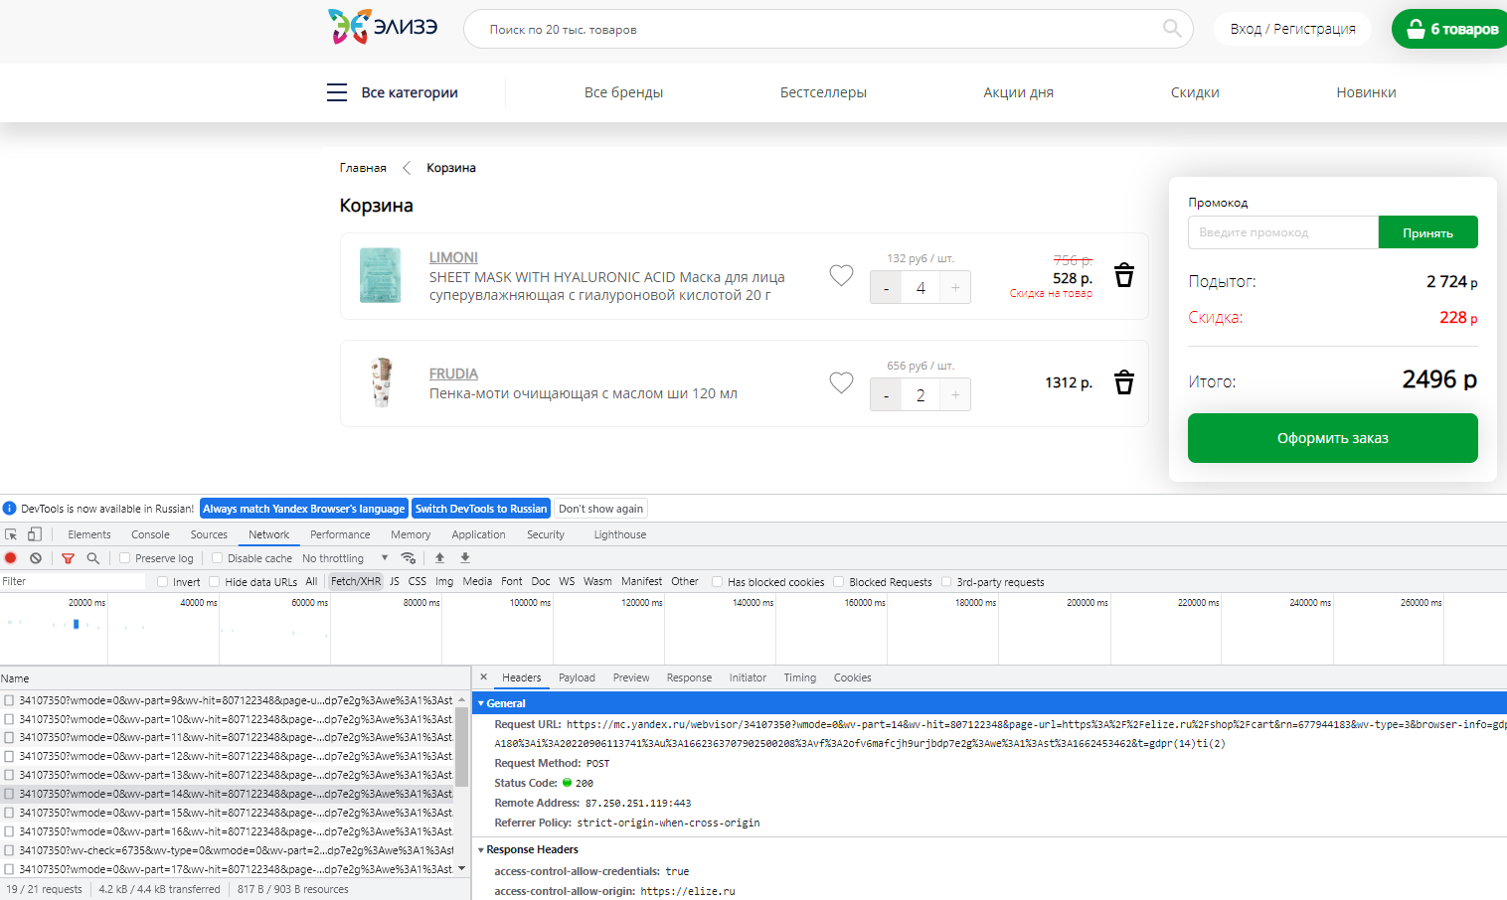

*Баг репорт «Не меняется итоговая сумма по заказу на странице корзины»*

06 сентября 2022 г. 11:45

Стрелкова П.

Браузер: Яндекс.Браузер 22.7.4.960, Google Chrome 104.0.5112.102, Opera Stable 90.0.4480.54

Серьезность дефекта: критическая

Ответственная команда: фронт

Краткое описание: При изменении количества любого товара в заказе итоговая сумма на странице корзины не меняется. В DevTools отправляются только запросы, отвечающие за удаление товара из корзины.

Шаги воспроизведения:

1. Открыть главную страницу сайта <https://elize.ru>.

2. Добавить несколько любых товаров в корзину.

3. Перейти на страницу корзины.

4. Нажать на кнопку уменьшения количества товара в корзине / удаления товара из корзины.

Ожидаемый результат:

На странице корзины можно увидеть корректную итоговую сумму, соответствующую количеству и стоимости товара.

Фактический результат:

Итоговая сумма не меняется независимо от количества и стоимости товаров.

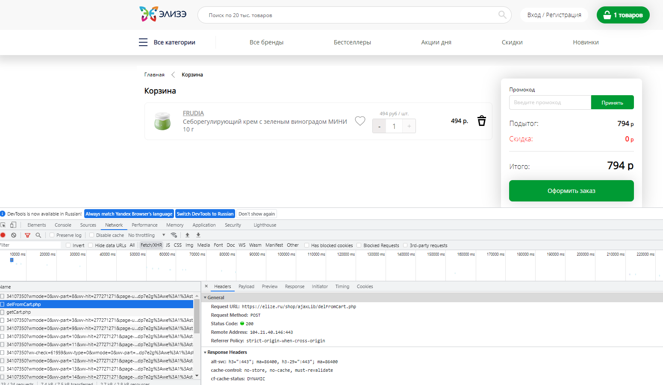

*Баг репорт «Не отображается раздел «Акции дня» на главной странице сайта»*

06 сентября 2022 г. 12:59

Стрелкова П.

Браузер: Яндекс.Браузер 22.7.4.960, Google Chrome 104.0.5112.102, Opera Stable 90.0.4480.54

Серьезность дефекта: незначительная

Ответственная команда: фронт

Краткое описание: Не отображается раздел «Акции дня» на главной странице сайта. В DevTools есть элемент «карусель», который должен содержать какую-то информацию по данному разделу.

Шаги воспроизведения:

1. Открыть главную страницу сайта <https://elize.ru>.

2. Пролистать вниз до конца страницы и найти раздел «Акции дня».

Ожидаемый результат:

На главной странице сайта есть товары из подборки «Акции дня».

Фактический результат:

В подборке «Акции дня» ни одного товара не отображается.

